سكشن رسنتلي ادد

يكون سحب بحيث يكون في سهم ع الجنب وبس اضغط عليه يجيب كمان كتب   
يعرضلي اخر 20كتاب ضفناهم جداد

بس افتح كل قسم مثلا الادب والشعر

لازم يكون تصنيف حسب الأقل سعر الأكثر الاحرف وكذا

وطريقة العرض

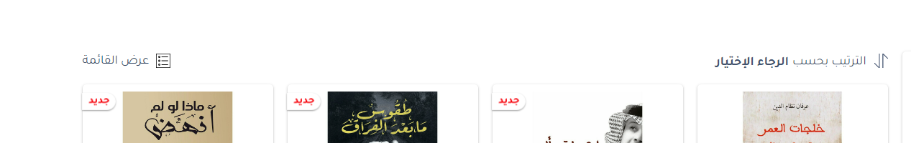

مهم نضيف لكل كتاب إضافة للمفضلة وللسلة

